
TRƯỜNG ĐẠI HỌC GIAO THÔNG VẬN TẢI
KHOA CÔNG NGHỆ THÔNG TIN

ĐỒ ÁN TỐT NGHIỆP
ĐỀ TÀI

Nghiên cứu và xây dựng hệ thống quản lý bãi đỗ xe
thông minh tích hợp trí tuệ nhân tạo

Giảng viên hướng dẫn : Hoàng Văn Thông Sinh viên thực hiện : Đỗ Hoàng Tùng
Mã sinh viên : 223630721
Lớp : Khoa học máy tính
Khóa : 63

Hà Nội, ngày 20 tháng 3 năm 2026


TRƯỜNG ĐẠI HỌC GIAO THÔNG VẬN TẢI
KHOA CÔNG NGHỆ THÔNG TIN

ĐỒ ÁN TỐT NGHIỆP
ĐỀ TÀI

Nghiên cứu và xây dựng hệ thống quản lý bãi đỗ xe
thông minh tích hợp trí tuệ nhân tạo

Giảng viên hướng dẫn : Hoàng Văn Thông Sinh viên thực hiện : Đỗ Hoàng Tùng
Mã sinh viên : 223630721
Lớp : Khoa học máy tính
Khóa : 63

Hà Nội, ngày 20 tháng 3 năm 2026

LỜI CẢM ƠN
Trong suốt quá trình học tập tại trường, em luôn nhận được sự quan tâm, giúp đỡ tận tình từ quý thầy cô, gia đình và bạn bè. Những góp ý quý báu của thầy/cô đã giúp em hoàn thiện đề tài một cách tốt hơn cả về mặt nội dung lẫn kỹ thuật.
Trước hết, em xin bày tỏ lòng biết ơn chân thành đến TS. Hoàng Văn Thông – giảng viên hướng dẫn – người đã tận tình chỉ bảo, định hướng và hỗ trợ em trong suốt quá trình nghiên cứu và thực hiện đồ án tốt nghiệp. Sự hướng dẫn tận tâm và những góp ý quý báu của thầy là nền tảng quan trọng giúp em hoàn thành đề tài này.
Em cũng xin gửi lời cảm ơn đến toàn thể quý thầy cô trong Khoa Công nghệ Thông tin – Trường Đại học Giao thông Vận tải cùng các thầy cô trong nhà trường, những người đã truyền đạt cho em kiến thức, kỹ năng và những kinh nghiệm quý báu trong suốt thời gian học tập.
Mặc dù đã cố gắng hết sức, nhưng do hạn chế về thời gian và kinh nghiệm, đề tài chắc chắn không tránh khỏi những thiếu sót. Em rất mong nhận được sự góp ý từ thầy/cô để đề tài được hoàn thiện hơn.
Một lần nữa, em xin chân thành cảm ơn!
Hà Nội, ngày 20 tháng 3 năm 2026
Sinh viên thực hiện
Đỗ Hoàng Tùng

Mục lục

LỜI CẢM ƠN 3
Danh mục viết tắt 5
Danh mục hình ảnh 6
Mở đầu 7
Chương 1: Tổng quan đề tài và công cụ lập trình 8
1.1. Tổng quan đề tài 8
1.1.1. Giới thiệu bài toán 8
1.1.2. Mục tiêu đề tài 9
1.1.3. Phạm vi đề tài 10
1.1.4. Ý nghĩa thực tiễn 10
1.2. CÔNG NGHỆ VÀ CÔNG CỤ LẬP TRÌNH 11
1.2.1. Ngôn ngữ lập trình 11
1.2.2. Thư viện và framework 11
1.2.3. Backend 12
1.2.4. Frontend (Web) 13
1.2.5. Cơ sở dữ liệu 13
1.2.6. Công cụ hỗ trợ 13
CHƯƠNG 2: PHÂN TÍCH YÊU CẦU VÀ THIẾT KẾ HỆ THỐNG 15
2.1. Phân tích yêu cầu và nghiệp vụ 15
2.1.1. Giới thiệu 15
2.1.2. Xác định các đối tượng người dùng (Actors) 15
2.2. Use Case Diagram (Biểu đồ ca sử dụng) 16
2.3. Activity Diagram (Biểu đồ hoạt động) 18
2.4. Sequence Diagram (Biểu đồ tuần tự) 21
2.5. Class Diagram (Biểu đồ lớp) 21
2.6. Tổng kết thiết kế hệ thống 24

Danh mục viết tắt

 | Tên đầy đủ (Tiếng Anh) | Nghĩa Tiếng Việt
AI | Artificial Intelligence | Trí tuệ nhân tạo
CV | Computer Vision | Thị giác máy tính
LPR | License Plate Recognition | Nhận diện biển số xe
OCR | Optical Character Recognition | Nhận dạng ký tự quang học
YOLO | You Only Look Once | Thuật toán phát hiện đối tượng
API | Application Programming Interface | Giao diện lập trình ứng dụng
DB | Database | Cơ sở dữ liệu
RDBMS | Relational Database Management System | Hệ quản trị cơ sở dữ liệu quan hệ
UI | User Interface | Giao diện người dùng
IN | - | Trạng thái xe vào
OUT | - | Trạng thái xe ra
ETC | Electronic Toll Collection | Thu phí điện tử không dừng
IDE | Integrated Development Environment | Môi trường phát triển tích hợp
REST | Representational State Transfer | Kiến trúc API
JSON | JavaScript Object Notation | Định dạng dữ liệu

Danh mục hình ảnh
Hình 1: Use case camera 15
Hình 2: Use case Parking Staff. 17
Hình 3: Use case admin 19
Hình 4: Activity Diagram tổng thể 20
Hình 5: Activity Diagram xe ra vào 21
Hình 6: Sequence diagram. 22
Hình 7: Class diagram 23
Hình 8: Kiến trúc tổng thể. 23
Hình 9: Luồng dữ liệu. 24

Mở đầu

Trong bối cảnh công nghệ ngày càng phát triển, việc ứng dụng Trí tuệ nhân tạo (AI) và Thị giác máy tính (Computer Vision) vào các bài toán thực tế đang trở nên phổ biến và cần thiết. Một trong những ứng dụng tiêu biểu là hệ thống nhận diện biển số xe, được sử dụng rộng rãi trong quản lý giao thông, bãi đỗ xe thông minh, thu phí tự động và an ninh.
Việc nhận diện biển số xe từ video là một bài toán phức tạp do chịu ảnh hưởng bởi nhiều yếu tố như điều kiện ánh sáng, góc chụp, tốc độ phương tiện và chất lượng hình ảnh. Đặc biệt, trong môi trường thực tế như ban đêm hoặc khi xe di chuyển nhanh, bài toán càng trở nên khó khăn hơn.
Xuất phát từ thực tế đó, đề tài “Nhận diện biển số xe từ video” được thực hiện nhằm xây dựng một hệ thống có khả năng:
- Phát hiện vị trí biển số
- Cắt và xử lý vùng biển số
- Nhận diện ký tự
- Xuất kết quả dạng text
- Lưu trữ và truy vấn dữ liệu
Đề tài không chỉ mang ý nghĩa học thuật mà còn có tính ứng dụng cao trong thực tế.

Chương 1: Tổng quan đề tài và công cụ lập trình

1.1. Tổng quan đề tài

1.1.1. Giới thiệu bài toán
Nhận diện biển số xe (License Plate Recognition - LPR) là một bài toán quan trọng trong lĩnh vực Thị giác máy tính (Computer Vision), kết hợp nhiều kỹ thuật của Trí tuệ nhân tạo (Artificial Intelligence) nhằm tự động phát hiện và đọc thông tin từ biển số xe trong ảnh hoặc video.
Về mặt lý thuyết, hệ thống LPR là sự kết hợp của hai bài toán chính:
- Phát hiện đối tượng (Object Detection): xác định vị trí của biển số trong ảnh hoặc khung hình video.
- Nhận dạng ký tự quang học (Optical Character Recognition - OCR): chuyển đổi nội dung hình ảnh của biển số thành dạng văn bản (text).
Trong những năm gần đây, với sự phát triển của Deep Learning, đặc biệt là các mô hình học sâu như YOLO, Faster R-CNN, SSD,… độ chính xác và tốc độ của các hệ thống nhận diện đã được cải thiện đáng kể, cho phép triển khai trong các hệ thống thời gian thực (real-time).
Tuy nhiên, bài toán nhận diện biển số xe trong thực tế vẫn gặp nhiều thách thức như:
- Điều kiện ánh sáng thay đổi (ban ngày, ban đêm)
- Chuyển động nhanh của phương tiện
- Góc quay và độ nghiêng của biển số
- Nhiễu ảnh, mờ ảnh hoặc biển số bị bẩn, che khuất
Do đó, việc xây dựng một hệ thống nhận diện biển số xe từ video có độ chính xác cao và hoạt động ổn định trong nhiều điều kiện khác nhau là một vấn đề có tính thực tiễn cao.
Một hệ thống nhận diện biển số xe từ video thường bao gồm các bước xử lý chính sau:
- Phát hiện biển số trong khung hình
Sử dụng mô hình học sâu (YOLO) để xác định vị trí (bounding box) của biển số trong ảnh hoặc video.
- Cắt vùng chứa biển số
Dựa trên tọa độ bounding box, hệ thống tiến hành trích xuất (crop) vùng ảnh chứa biển số.
- Tiền xử lý ảnh (Preprocessing)
Áp dụng các kỹ thuật như:
- Chuyển ảnh sang grayscale
- Lọc nhiễu (Gaussian Blur, Median Blur)
- Tăng độ tương phản
- Thresholding (nhị phân hóa ảnh)
Mục tiêu là làm nổi bật ký tự để tăng độ chính xác của OCR.
- Nhận diện ký tự (OCR)
Sử dụng các thư viện OCR để chuyển ảnh biển số thành chuỗi ký tự.
- Xuất kết quả và lưu trữ
Kết quả nhận diện được hiển thị và lưu vào cơ sở dữ liệu để phục vụ truy vấn sau này.

1.1.2. Mục tiêu đề tài
Mục tiêu chính của đề tài là xây dựng một hệ thống nhận diện biển số xe hoàn chỉnh, có khả năng hoạt động trong môi trường thực tế và đáp ứng các yêu cầu sau:
- Nhận diện biển số từ nhiều nguồn đầu vào
- Ảnh tĩnh
- Video có sẵn
- Webcam (real-time)
- Hoạt động trong điều kiện thực tế
- Xe đang di chuyển
- Điều kiện ánh sáng yếu (ban đêm)
- Góc chụp không cố định
- Đảm bảo hiệu năng hệ thống
- Tốc độ xử lý nhanh (gần real-time)
- Độ chính xác cao trong cả phát hiện và nhận diện ký tự
- Tích hợp hệ thống hoàn chỉnh
- Backend xử lý dữ liệu
- Web hiển thị kết quả
- Lưu trữ và truy vấn dữ liệu từ database
Ngoài ra, đề tài còn hướng đến việc áp dụng các kiến thức đã học vào một hệ thống thực tế, từ đó nâng cao kỹ năng lập trình, xử lý ảnh và xây dựng hệ thống AI.

1.1.3. Phạm vi đề tài
Để đảm bảo tính khả thi trong thời gian thực hiện, đề tài giới hạn trong phạm vi sau:
- Đối tượng nhận diện
- Biển số xe Việt Nam (ô tô, xe máy)
- Nguồn dữ liệu
- Ảnh
- Video
- Webcam
- Giới hạn kỹ thuật
- Không xử lý tốt các trường hợp:
+ Biển số bị che khuất hoàn toàn
+ Ảnh quá mờ hoặc nhiễu nặng
+ Biển số bị biến dạng nghiêm trọng
- Phạm vi hệ thống
- Xây dựng hệ thống demo có thể chạy trên máy tính cá nhân
- Tích hợp web ở mức cơ bản (hiển thị và lưu trữ)
Việc giới hạn phạm vi giúp tập trung vào việc giải quyết bài toán chính một cách hiệu quả và đảm bảo chất lượng hệ thống.

1.1.4. Ý nghĩa thực tiễn
Hệ thống nhận diện biển số xe có nhiều ứng dụng quan trọng trong đời sống và công nghiệp, cụ thể:
- Bãi giữ xe thông minh
- Tự động nhận diện biển số khi xe vào/ra
- Giảm thiểu thao tác thủ công
- Tăng tốc độ xử lý và giảm ùn tắc
- Hệ thống thu phí tự động
- Áp dụng trong trạm thu phí không dừng (ETC)
- Giảm thời gian chờ đợi của phương tiện
- Giám sát giao thông
- Phát hiện vi phạm (vượt đèn đỏ, quá tốc độ)
- Truy vết phương tiện
- Quản lý an ninh
- Kiểm soát phương tiện ra vào khu vực
- Hỗ trợ điều tra trong các tình huống cần thiết
Ngoài ra, đề tài còn giúp sinh viên tiếp cận với các công nghệ hiện đại như Deep Learning, từ đó tạo nền tảng cho các nghiên cứu và ứng dụng nâng cao trong tương lai.

1.2. CÔNG NGHỆ VÀ CÔNG CỤ LẬP TRÌNH

1.2.1. Ngôn ngữ lập trình
- Python
- Là ngôn ngữ chính trong xây dựng hệ thống AI
- Ưu điểm:
    - Cú pháp đơn giản, dễ học
    - Hỗ trợ mạnh mẽ cho Machine Learning và Computer Vision
    - Nhiều thư viện phong phú
- Java (Spring Boot)
- Sử dụng để xây dựng backend
- Ưu điểm:
    - Hiệu năng tốt
    - Dễ mở rộng hệ thống
    - Phù hợp xây dựng API và hệ thống web

1.2.2. Thư viện và framework
a. Xử lý ảnh và AI
- OpenCV
- Là thư viện phổ biến trong xử lý ảnh và video
- Cung cấp các chức năng:
    - Đọc/ghi ảnh, video
    - Xử lý ảnh (blur, threshold, edge detection)
    - Cắt và biến đổi ảnh
- NumPy
- Thư viện xử lý mảng số
- Là nền tảng cho các phép toán ma trận trong AI
- Matplotlib
- Dùng để hiển thị ảnh và kết quả
- Hỗ trợ debug và trực quan hóa dữ liệu
b. Mô hình AI
- YOLOv11 (You Only Look Once)
- Là mô hình phát hiện đối tượng hiện đại
- Nguyên lý:
    - Chia ảnh thành lưới (grid)
    - Dự đoán bounding box và xác suất đối tượng
- Ưu điểm:
    - Tốc độ nhanh (real-time)
    - Độ chính xác cao
    - Phù hợp với video
- OCR (Tesseract / EasyOCR)
- Nhận diện ký tự từ ảnh
- Hoạt động dựa trên:
    - Phân đoạn ký tự
    - Nhận dạng bằng mô hình học máy
- EasyOCR hỗ trợ tốt nhiều ngôn ngữ và dễ tích hợp

1.2.3. Backend
- Spring Boot
- Framework Java dùng để xây dựng backend
- Chức năng:
    - Tạo RESTful API
    - Xử lý request/response
    - Kết nối database
- API chính
- Upload ảnh/video
- Trả kết quả nhận diện
- Truy vấn lịch sử biển số

1.2.4. Frontend (Web)
Hệ thống web đóng vai trò giao diện người dùng, cho phép:
- Kết nối camera để chụp ảnh
- Hiển thị ảnh đầu vào và kết quả nhận diện
- Hiển thị bounding box
- Xem lịch sử biển số đã nhận diện
Frontend giúp người dùng tương tác trực tiếp với hệ thống một cách trực quan và dễ sử dụng.

1.2.5. Cơ sở dữ liệu
- MySQL
- Hệ quản trị cơ sở dữ liệu quan hệ (RDBMS)
- Dùng để lưu trữ:
    - Biển số xe
    - Thời gian nhận diện
    - Ảnh
    - Thông tin liên quan
- Ưu điểm:
- Dễ sử dụng
- Hiệu năng ổn định
- Phù hợp với các hệ thống vừa và nhỏ

1.2.6. Công cụ hỗ trợ
- IntelliJ IDEA : Phát triển backend Java
- VS Code : Lập trình Python và frontend
- GitHub : Quản lý mã nguồn
- Postman
- Kiểm thử API
- Gửi request và kiểm tra response

CHƯƠNG 2: PHÂN TÍCH YÊU CẦU VÀ THIẾT KẾ HỆ THỐNG

2.1. Phân tích yêu cầu và nghiệp vụ

2.1.1. Giới thiệu
Phân tích yêu cầu là bước quan trọng nhằm xác định rõ hệ thống cần làm gì, phục vụ ai và hoạt động như thế nào. Trong đề tài “Nhận diện biển số xe từ video”, hệ thống được xây dựng để tự động nhận diện biển số xe và hỗ trợ quản lý dữ liệu liên quan.

2.1.2. Xác định các đối tượng người dùng (Actors)
Trong hệ thống bãi đỗ xe thông minh, “user” không phải là người dùng app thông thường mà là các tác nhân (actors) tương tác với hệ thống.
1. Camera (Actor chính – Thiết bị)
- Ghi hình liên tục tại cổng vào/ra
- Gửi ảnh/video (frame) vào hệ thống
- Kích hoạt quá trình nhận diện biển số
Đây là actor quan trọng nhất

2. Nhân viên bãi xe (Parking Staff)
- Giám sát hoạt động hệ thống
- Xem biển số xe vào/ra
- Tra cứu lịch sử xe
- Xử lý các trường hợp lỗi (nhận diện sai, xe lạ)

3. Quản trị viên (Admin)
- Quản lý hệ thống
- Quản lý dữ liệu
- Xem thống kê, báo cáo

4. Hệ thống AI (AI Service)
- Thực hiện:
- Phát hiện biển số (YOLO)
- OCR nhận diện ký tự

2.2. Use Case Diagram (Biểu đồ ca sử dụng)
Các Use Case chính
Actor: Camera
- Gửi frame (ảnh/video)
- Kích hoạt nhận diện biển số
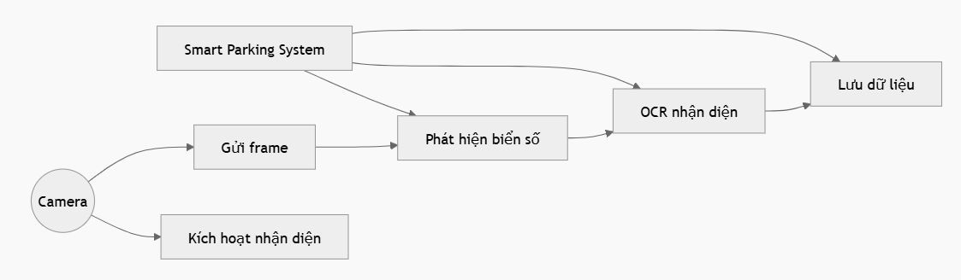
Hình 1: Use case camera
Actor: Nhân viên
- Xem biển số xe vào
- Xem biển số xe ra
- Tra cứu lịch sử xe
- Kiểm tra thông tin xe
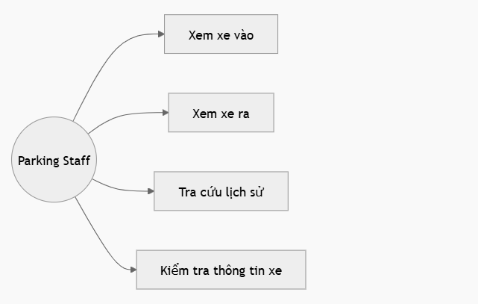
Hình 2: Use case Parking Staff
Actor: Admin
- Quản lý dữ liệu biển số
- Xem báo cáo
- Quản lý hệ thống
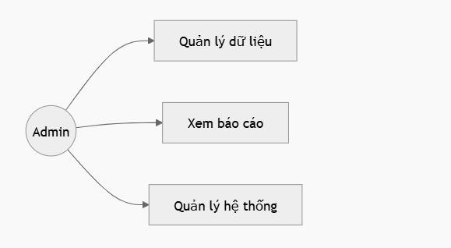
Hình 3: Use case admin

2.3. Activity Diagram (Biểu đồ hoạt động)
Luồng hoạt động tổng thể
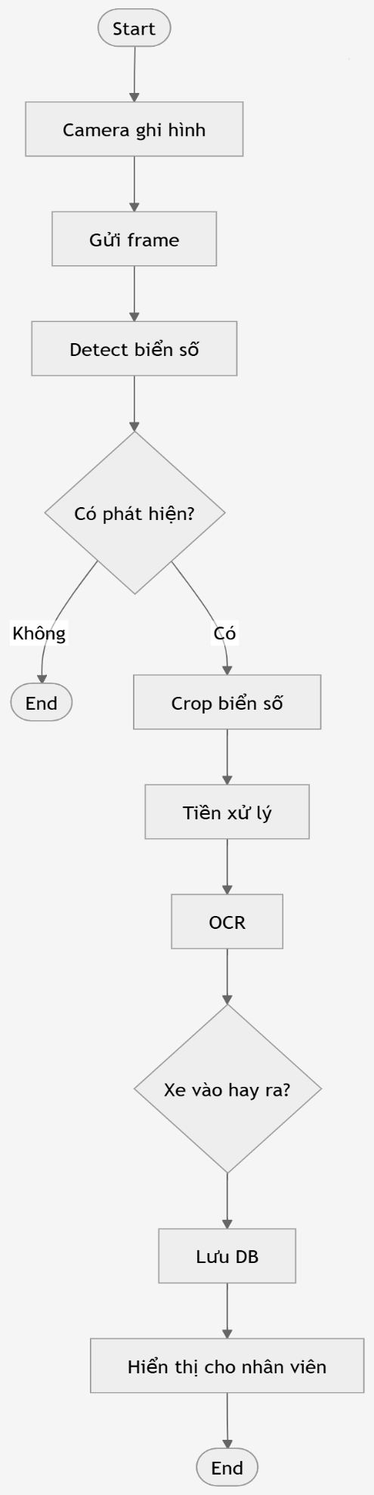
Hình 4: Activity Diagram tổng thể
Luồng nghiệp vụ chi tiết (xe vào/ra)
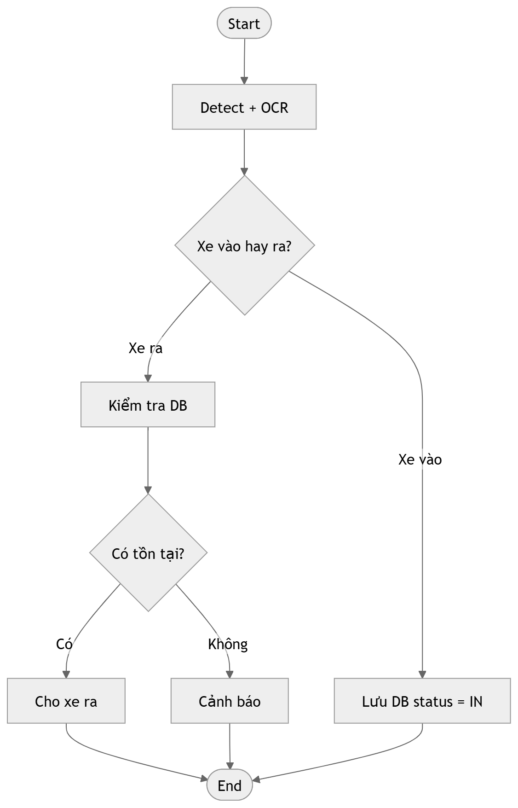
Hình 5: Activity Diagram xe ra vào

2.4. Sequence Diagram (Biểu đồ tuần tự)
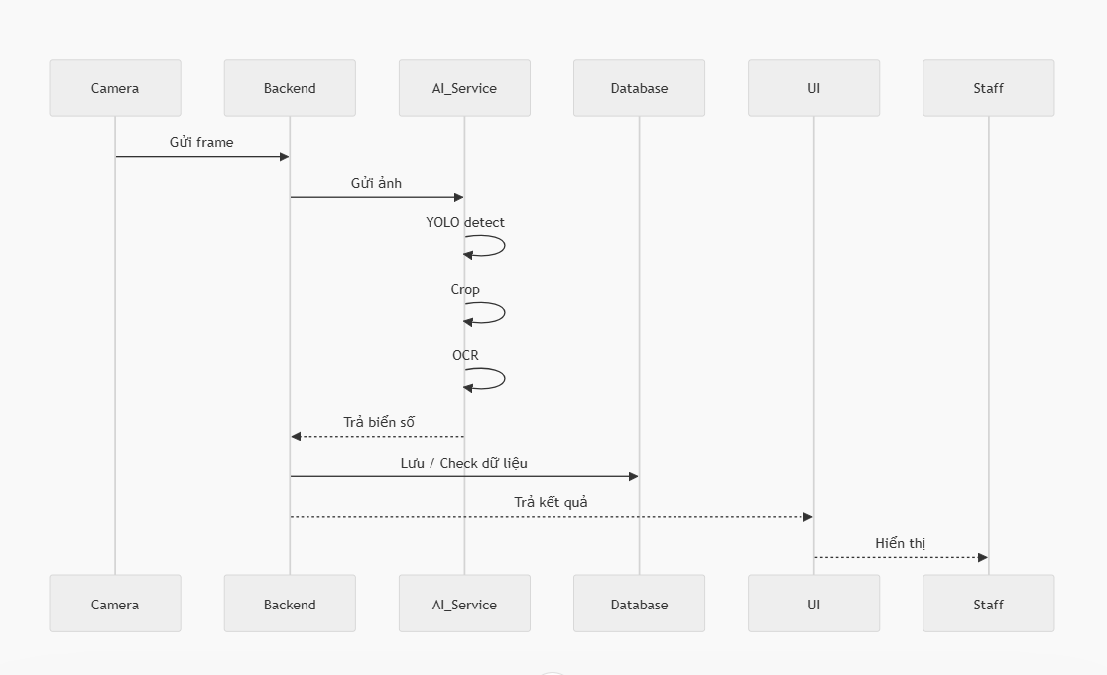
Hình 6: Sequence diagram

2.5. Class Diagram (Biểu đồ lớp)
a. Class: Vehicle
- id: int
- plateNumber: String

b. Class: ParkingRecord
- id: int
- plateNumber: String
- timeIn: DateTime
- timeOut: DateTime
- status: String (IN / OUT)
- imageIn: String
- imageOut: String

c. Class: Camera
- id: int
- location: String
- type: String (IN / OUT)

d. Class: DetectionService
+ detectPlate(image)
+ cropPlate(image)

e. Class: OCRService
+ recognizeText(image)

f. Class: ParkingService
+ handleVehicleIn()
+ handleVehicleOut()
+ checkPlateExists()

g. Class: APIController
+ receiveFrame()
+ getHistory()

h. Class: DatabaseService
+ saveRecord()
+ findByPlate()
+ getAllRecords()

Quan hệ giữa các class
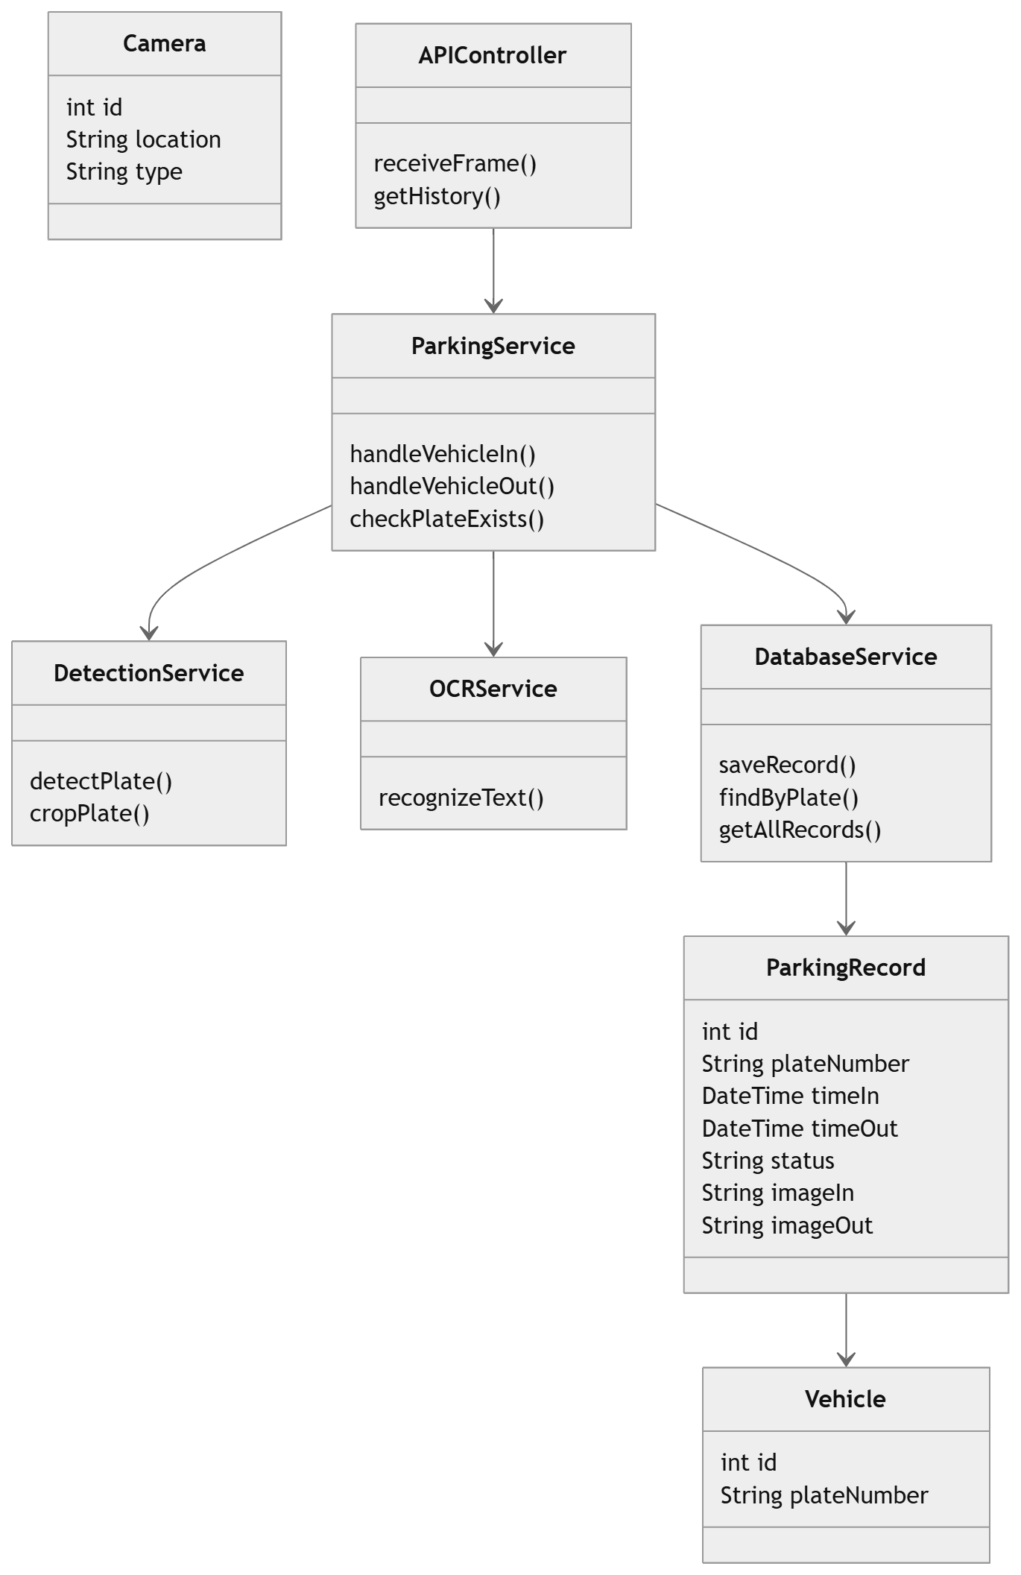
Hình 7: Class diagram

2.6. Tổng kết thiết kế hệ thống
Kiến trúc tổng thể
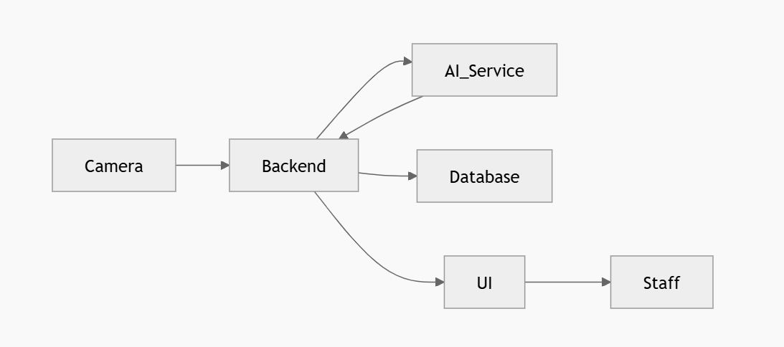
Hình 8: Kiến trúc tổng thể

Luồng dữ liệu
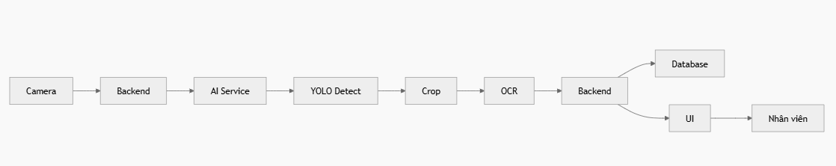

Hình 9: Luồng dữ liệu

